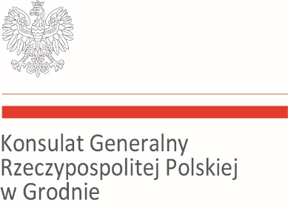

Uprzejmie informujemy, że od dnia 25 maja 2018 r. przetwarzanie przez Konsulat Generalny RP w Grodnie i Ministerstwo Spraw Zagranicznych danych osobowych zawartych we wniosku o przyznanie lub przedłużenie ważności Karty Polaka odbywać się będzie zgodnie z przepisami Rozporządzenia Parlamentu Europejskiego i Rady (UE) 2016/679 z dnia 27 kwietnia 2016 r. w sprawie ochrony osób fizycznych w związku z przetwarzaniem danych osobowych i w sprawie swobodnego przepływu takich danych oraz uchylenia dyrektywy 95/46/WE, które zastępuje ustawę z dnia 29 sierpnia 1997 r. o ochronie danych osobowych (Dz. U. z 2016 r. poz. 922, z późn. zm.).

Grodno, dnia…………………………..
………………………………………………………
Podpis Wnioskodawcy

Wyk. w 2 egz.

Egz. nr 1 – Wnioskodawca
Egz. nr 2 – a/a

